Выполнил: Желев Дмитрий Александрович, 287 группа.

**Отчет по практической работе № 8**

**«Проектирование интерфейсов»**

Цель практической работы**:** формализовать основные функции системы

**Решение задач**

1. **Создать макеты интерфейсов**, согласно структуре сайта. Минимальный набор страниц должен включать.

Изображение 1 – Главная страница



Изображение 1.2 – Главная страница

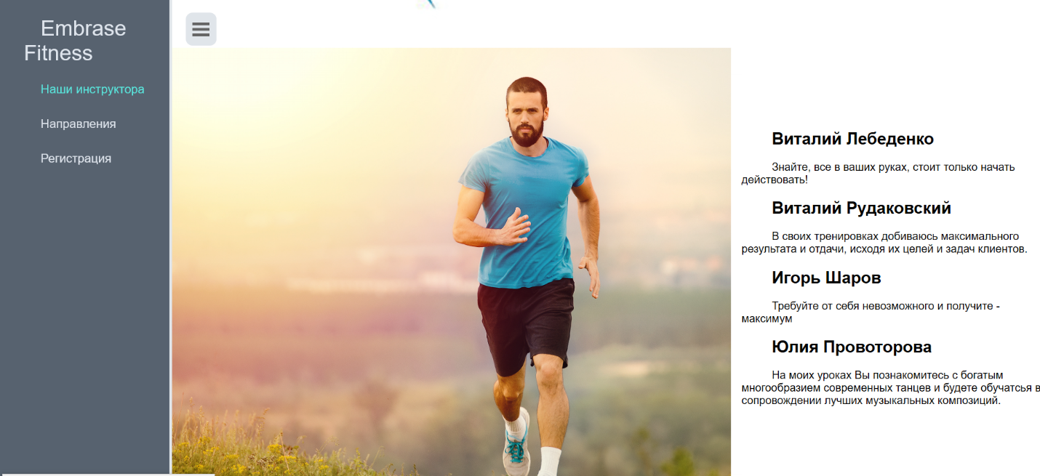

Изображение 1.3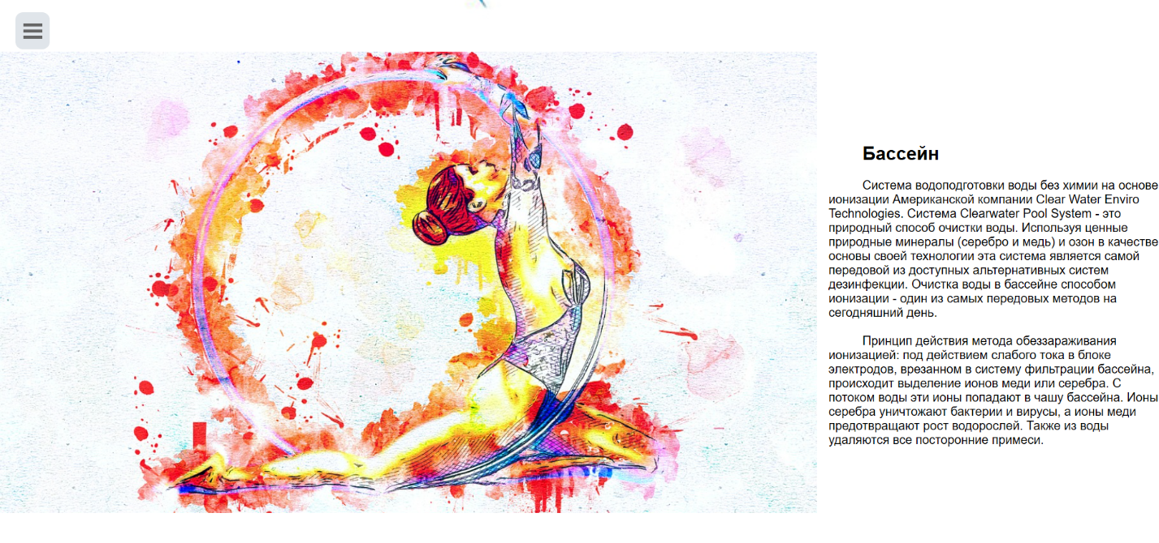 – Главная страница

Изображение 2 – Форма авторизации



Изображение 3 – Регистрация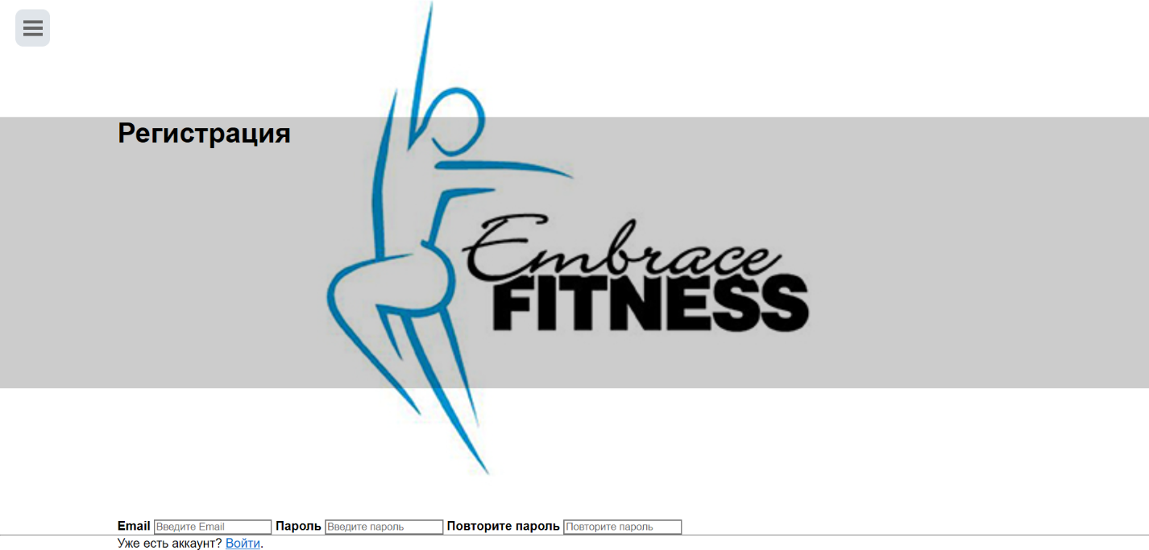

1. Все формы включаются в отчет.
2. Оформить отчет по работе. Отчет должен быть оформлен по ГОСТ 7.32-2017.
3. Зафиксировать отчет в репозитории с названием коммита «Проектирование интерфейсов».
4. Поставить отметку («+») о выполнении задания в таблице